营运部发(2022) 161号 签发人：蒋炜
关于时节pop、新特药海报及藿香正气胶囊调整陈列的通知
一、物料及陈列图
序号 | 陈列图 | 备注
新特药  海报 | 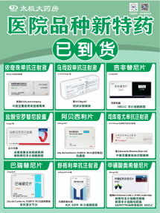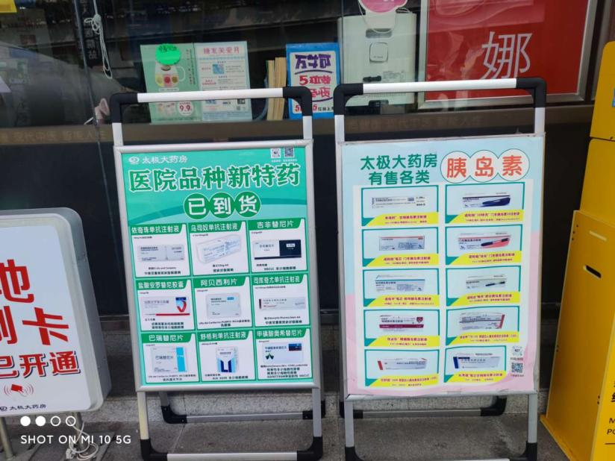 | - 配发门店医院门店和A类门店  - 医院门店优先在店外宣传【新特药已到货】和【门店有售胰岛素】的宣传，有多余的展架可以宣传高温进店歇脚海报  - 社区门店和商圈门店优先陈列【高温进店歇脚海报】和【会员增值服务】海报
pop | 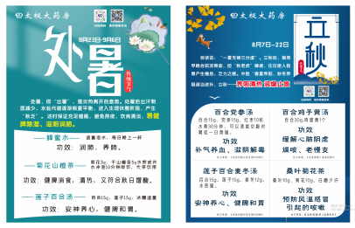  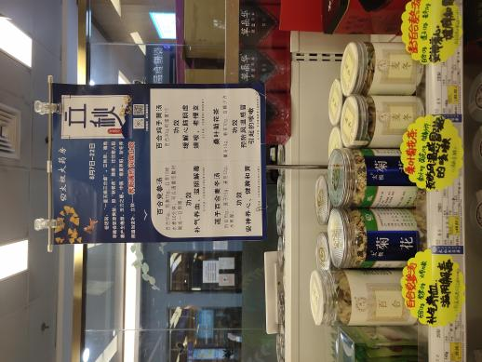 | - 门店将大署pop取下丢掉，陈列立秋pop，并在对应pop前展示中药饮片
藿香胶囊陈列调整 | 有【团购季】端头灯片的门店陈列  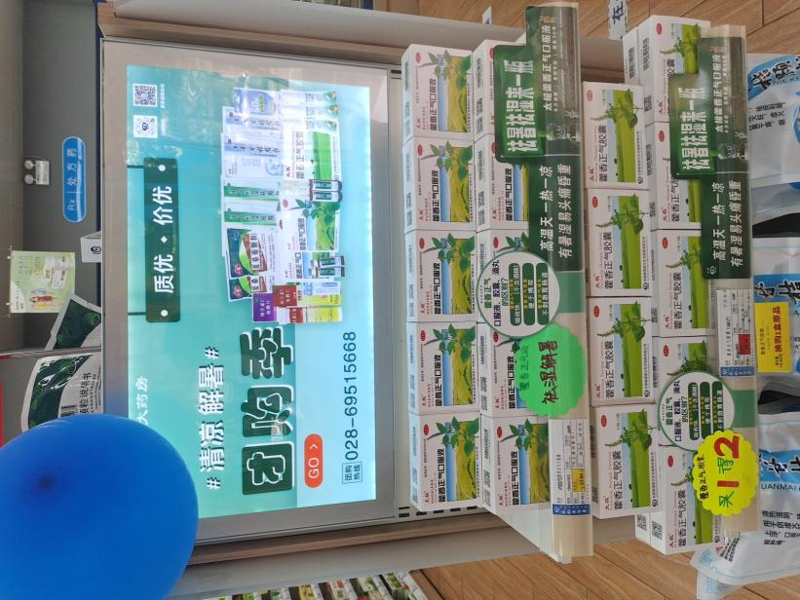  没有端头灯片的门店进门陈列调整  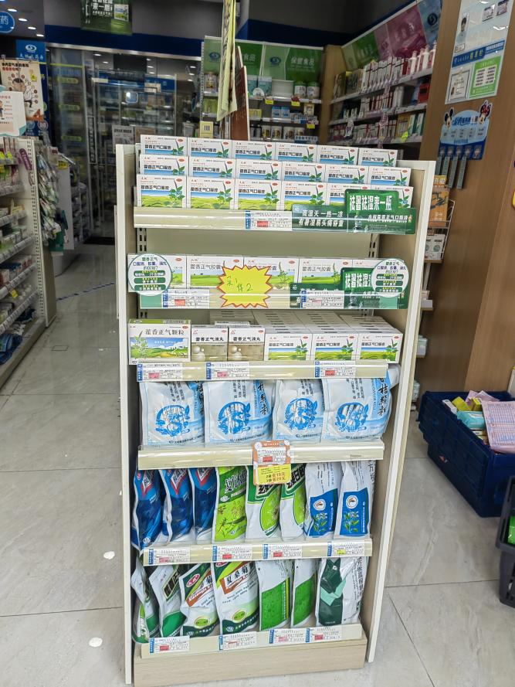 | 有【团购季】端头灯片的门店的进门端头陈列  - 首层藿香正气口服液  - 二层整层藿香正气胶囊，并陈列活动插卡，书写爆炸卡【买1盒，+0.01元换购1盒原品】  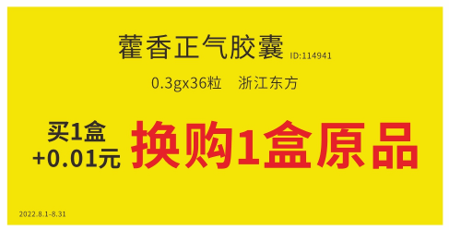  没有端头灯片的门店进门端架陈列调整  - 首层全部藿香正气口服液  - 二层整层藿香正气胶囊，并陈列活动插卡，书写爆炸卡【买1盒，+0.01元换购1盒原品】  其他层数保持原陈列不变

二、检核：
门店：2022年8月11日上午12点前完成陈列，片区长要在8月11日下午20点前在药店管家核检，不发、迟发、少发，按20元/店收取成长基金。
营运部：于8月11日药店管家抽查。发现门店执行不到位，片区主管未检核的，片区主管罚款50元，门店罚款50元.
复检：片区主管现场巡店及药店管家检核。

营运部
2022年8月9日

主题词：新特药海报、时节pop及藿香正气胶囊调整陈列 营运部 2022年8月9日印发
拟稿：张艳 核对：谭莉杨

